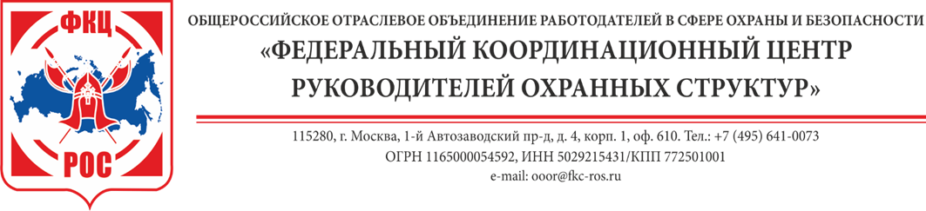

|  |  |
| --- | --- |
| 01.07.2025 № 75/1-11  на № ____ от _______ | Руководителям территориальных подразделений (РООР) ФКЦ РОС  (членам Президиума ФКЦ РОС,  членам ФКЦ РОС – для сведения и учета в уставной деятельности) |

О защите и обработке персональных данных

Уважаемые коллеги!

В связи с последними изменениями, внесенными в Федеральный закон от 27 июля 2006 г. № 152-ФЗ «О персональных данных» (далее – Закон), а также повышением ответственности в сфере действия закона, направляем вам пакет документов, которые необходимо вести в соответствии с требованиями вышеуказанного Закона (прилагается).

Рекомендуемый вам оформить в РООР (других организациях) прилагаемые документы и вести их по мере необходимости.

Во-первых, вам необходимо направить в Роскомнадзор Уведомление о намерении осуществлять обработку персональных данных (если вы этого уже не сделали) (далее – Уведомление). Ссылка на форму уведомления в Перечне требуемых документов (п. 1 Приложений). В качестве примера заполнения прилагается Уведомление от Ассоциации «КЦ РОСС».

Кроме того, Политику организации в отношении обработки персональных данных необходимо разместить на сайте организации.

Приложения: 1. Перечень документов, наличие которых в организации предусмотрено Законом – на 4-х л.

2. 1.1. Положение о защите и обработке персональных данных – на 21-м л.

3. 2.1. Согласие работника на обработку персональных данных – на 2-х л.

4. 2.2. Согласие на распространение персональных данных – на 2-х л.

5. 2.3. Согласие соискателя на обработку персональных данных – на 1-м л.

6. 2.4. Обязательство о неразглашении персональных данных – на 2-х л.

7. 3.1. Приказ об утверждении Положения и назначении ответственного – на 1-м л.

8. 4.1. Приказ об утверждении списка допущенных лиц – на 1-м л.

9. 5.1. Должностная инструкция ответственного лица – на 4-х л.

10. 6.1. Приказ о допуске в помещение лиц – на 1-м л.

11. 7.1. Политика организации в отношении обработки персональных данных – на 13-ти л.

12. 8.1. Порядок оценки вреда субъектам персональных данных с формой Акта оценки вреда – на 7-ми л.

13. 9.1. Акт оценки вреда (дата следующая (ближайшая) после утверждения всех документов и назначения ответственного) – на 2-х л.

14 Уведомление Ассоциации «КЦ РОСС» об обработке (о намерении осуществлять обработку) персональных данных – на 5-ти л.

С уважением,

Президент ФКЦ РОС

Козлов А.М.